Práctica 2 Instalación

y configuración de Windows 10

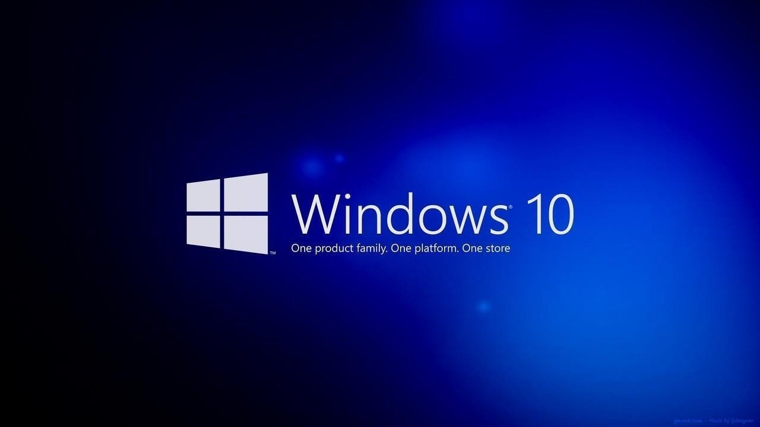

Carlos González Martín

1º Grado superior de Sistemas informáticos en red

Ies Valle Inclan

Curso 2023-2024

Contenido

1. Explicación 4

2. Creamos la maquina 4

3. Guest Additions 23

4. Sysprep 28

5. instantánea 34

6. Clonación 36

7. SID 38

# Capturas

Ilustración 1: Creamos la maquina 4

Ilustración 2: Configuraciones básicas de la máquina virtual a crear 4

Ilustración 3: tamaño de la memoria RAM que va a usar 5

Ilustración 4: Configuración disco duro 5

Ilustración 5: Tipo de archivo de disco duro 6

Ilustración 6: reserva del disco duro. 6

Ilustración 7: Ubicación y tamaño del disco. 7

Ilustración 8:Iniciar la máquina. 7

Ilustración 9: Idioma a instalar. 8

Ilustración 10: Proceder con la instalación. 8

Ilustración 11: Activación de Windows. 9

Ilustración 12: Versión de sistema operativo a instalar. 9

Ilustración 13: Aceptar términos de licencia. 10

Ilustración 14: tipo de instalación. 10

Ilustración 15: Partición a instalar. 11

Ilustración 16: Instalando. 11

Ilustración 17: Seleccionar la región. 12

Ilustración 18: Distribución del teclado. 12

Ilustración 19: Distribución del teclado. 13

Ilustración 20: configuración de su uso. 13

Ilustración 21: elegir cuenta. 14

Ilustración 22: inicio de sesión. 14

Ilustración 23: Creación del usuario. 15

Ilustración 24: Contraseña del usuario. 15

Ilustración 25: Confirmar la contraseña. 16

Ilustración 26: Primera pregunta de seguridad. 16

Ilustración 27: Segunda pregunta de seguridad. 17

Ilustración 28: Tercera pregunta de seguridad. 17

Ilustración 29: Ubicación. 18

Ilustración 30: Encontrar mi dispositivo. 18

Ilustración 31: Datos de diagnóstico. 19

Ilustración 32: Mejorar rendimiento del lenguaje. 19

Ilustración 33: Anuncios y sugerencias. 20

Ilustración 34: Uso de anuncios con ID. 20

Ilustración 35: Personalizar la experiencia. 21

Ilustración 36: Cortana. 21

Ilustración 37: Windows instalado y configurado. 22

Ilustración 38: Detectar dispositivos. 22

Ilustración 39: Insertar CD Guest Additions. 23

Ilustración 40: Explorador de Windows. 23

Ilustración 41: Guest Additions. 24

Ilustración 42: Permitir que la aplicación haga cambios. 24

Ilustración 43: Iniciar el asistente. 25

Ilustración 44: Ruta de instalación. 25

Ilustración 45: elegir componentes a instalar. 26

Ilustración 46: Instalar software USB. 26

Ilustración 47: Instalar las Guest Additions. 27

Ilustración 48: Reiniciar la máquina. 27

Ilustración 49: CMD. 28

Ilustración 50: SID W10BASE. 28

Ilustración 51: Explorador de archivos. 29

Ilustración 52: Buscar Sysprep. 29

Ilustración 53: System32. 30

Ilustración 54: Carpeta Sysprep. 30

Ilustración 55: Ejecutable Sysprep. 31

Ilustración 56: Configuración Sysprep. 31

Ilustración 57: Sysprep. 31

Ilustración 58: Administrador de red nat. 32

Ilustración 59: Crear red nat. 32

Ilustración 60: Red nat creada. 32

Ilustración 61: Conectamos red nat. 33

Ilustración 62: Crear instantánea. 34

Ilustración 63: Tomar instantánea. 34

Ilustración 64: nombre y descripción. 35

Ilustración 65: instantánea creada. 35

Ilustración 66: Empezar con la clonación. 36

Ilustración 67: Nombre clonación. 36

Ilustración 68: Tipo de clonación. 37

Ilustración 69: Maquinas listas para encender. 37

Ilustración 70: SID primera máquina. 38

Ilustración 71: SID segunda máquina. 38

# Explicación

Para empezar lo que haremos en esta práctica es crear un Windows 10 en una máquina virtual y luego hacer una clonación de la maquina ya creada y cambiar el SID del usuario administrador, para que se puedan comunicar correctamente.

# Creamos la maquina

Lo que haremos será crear la máquina virtual, teniendo en cuenta que ya tenemos el VirtualBox instalado y en la BIOS habilitada la virtualización.

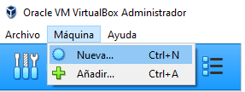

Ilustración 1: Creamos la maquina

Hay varias formas de acceder a la página para crear una máquina virtual y una de ellas esta.

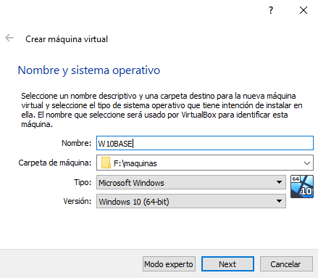

Ilustración 2: Configuraciones básicas de la máquina virtual a crear

Una vez que le damos a “Next” o “Siguiente” nos saldrá la siguiente pantalla para definir la memoria RAM que va a utilizar la máquina virtual.

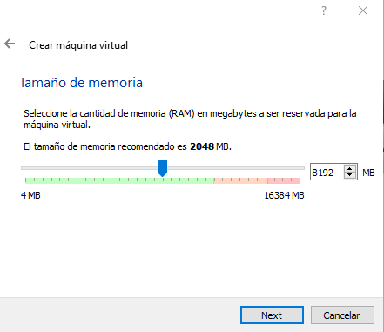

Ilustración 3: tamaño de la memoria RAM que va a usar

Ahora crearemos un disco duro, podemos elegir si no queremos elegir un disco duro, si lo queremos crear ahora o si queremos usar un disco duro existente.

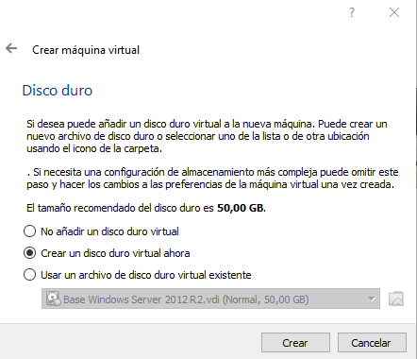

Ilustración 4: Configuración disco duro

Ahora elegiremos el tipo de archivo por si vamos a usar otra plataforma de virtualización y no de fallos.

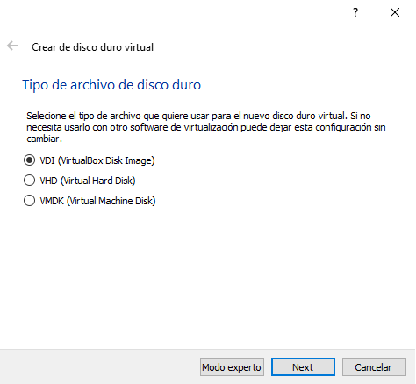

Ilustración 5: Tipo de archivo de disco duro

Seleccionaremos reservado dinámico ya que si por ejemplo creamos un disco duro de 1tb en nuestro disco duro real va a ocupar esos 1TB, por eso vamos a usar el reservado dinámico.

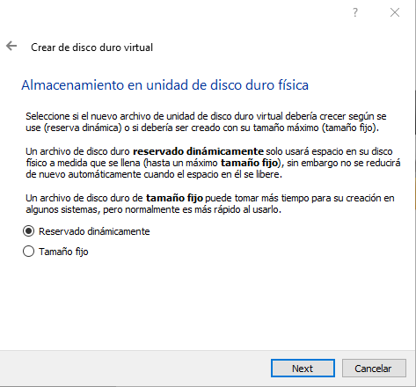

Ilustración 6: reserva del disco duro.

Ahora elegiremos el nombre del archivo y el tamaño del disco duro.

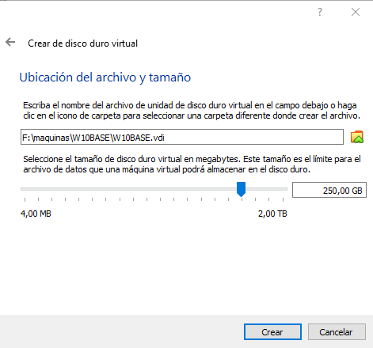

Ilustración 7: Ubicación y tamaño del disco.

Una vez terminada la configuración de la maquina iniciaremos la máquina.

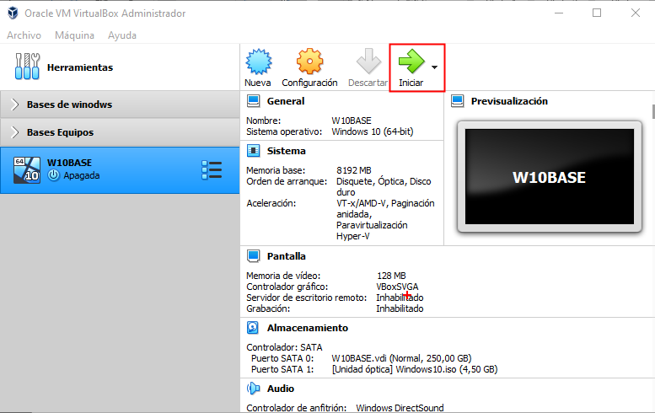

Ilustración 8:Iniciar la máquina.

Una vez iniciada la maquina nos saldrá esta pantalla y tenemos que elegir nuestro idioma y le daremos a siguiente.

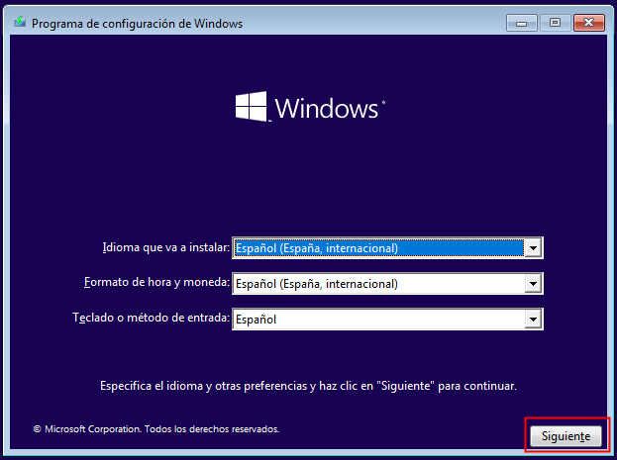

Ilustración 9: Idioma a instalar.

Le daremos a instalar ahora o si queremos reparar el equipo le daremos a la opción de abajo a la izquierda.

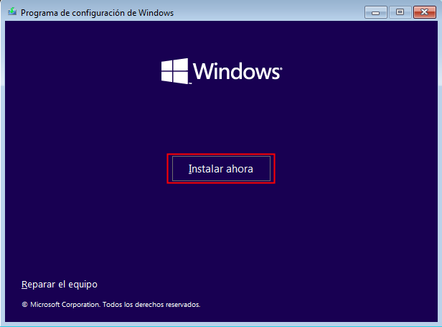

Ilustración 10: Proceder con la instalación.

Si tenemos una clave de producto disponible la tendremos que escribir en esta pantalla o si no darle a “No tengo clave de producto” y más adelante la ingresaremos.

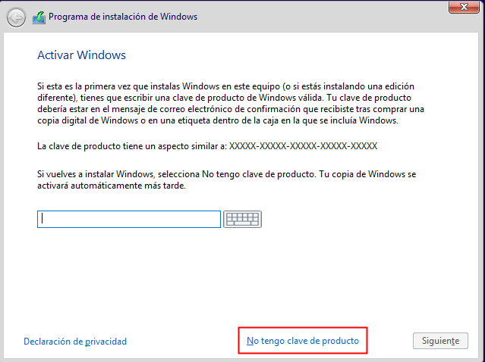

Ilustración 11: Activación de Windows.

Seleccionamos la versión de Windows a instalar, en mi caso elegimos Windows 10 pro, ya que en algún futuro queremos agregarlo a dominio nos será mucho más fácil.

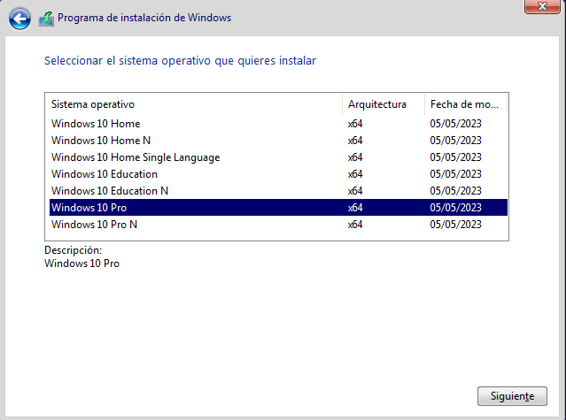

Ilustración 12: Versión de sistema operativo a instalar.

Leemos y aceptamos los términos de licencia.

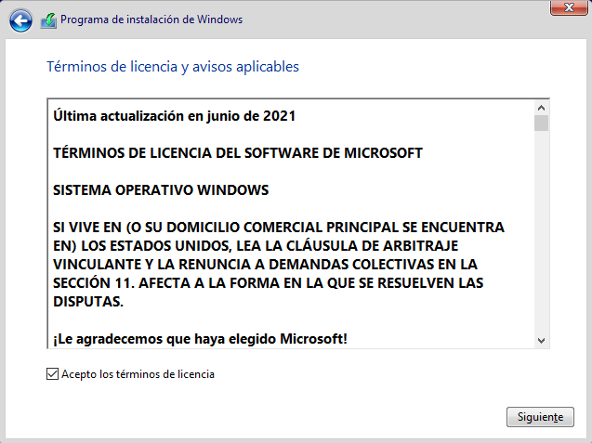

Ilustración 13: Aceptar términos de licencia.

Elegimos la segunda opción, ya que solo vamos a instalar Windows, pero si vamos a conservar los archivos y solo actualizar de versión elegiremos la primera opción.

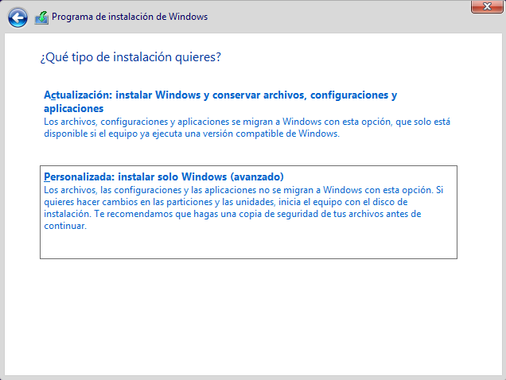

Ilustración 14: tipo de instalación.

Elegimos en que disco duro o que partición vamos a instalar.

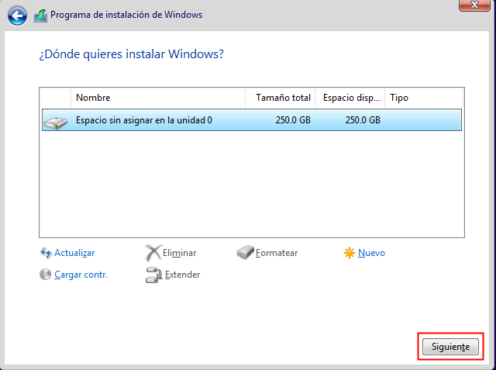

Ilustración 15: Partición a instalar.

Una vez que le demos a siguiente ya se nos instalara Windows.

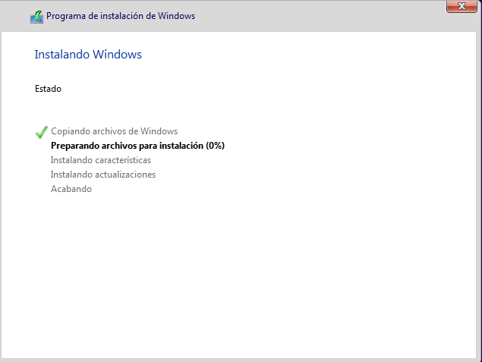

Ilustración 16: Instalando.

Una vez que ha reiniciado la máquina virtual, nos saldrá esta pantalla para la región en la que estemos.

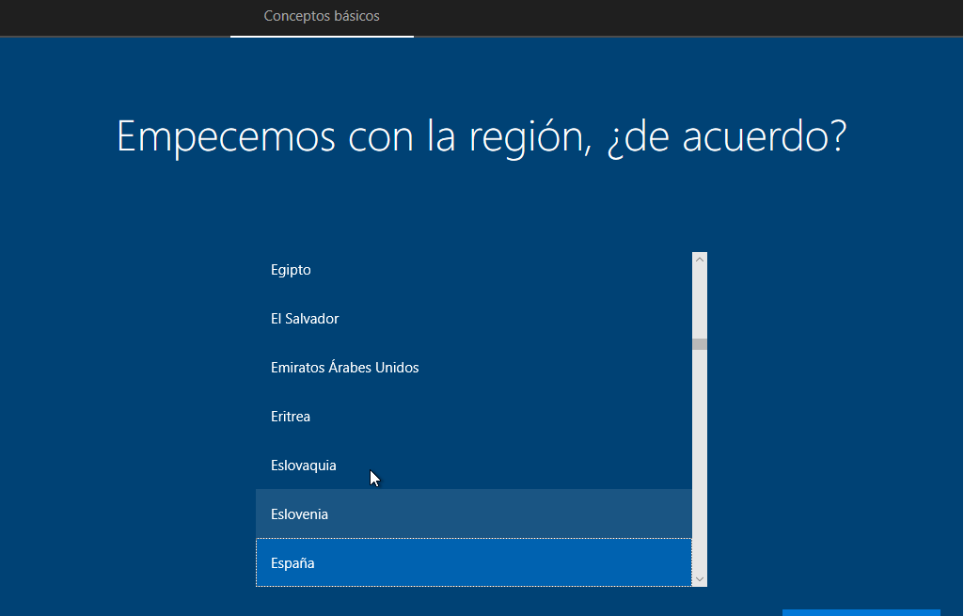

Ilustración 17: Seleccionar la región.

Seleccionamos la distribución del teclado.

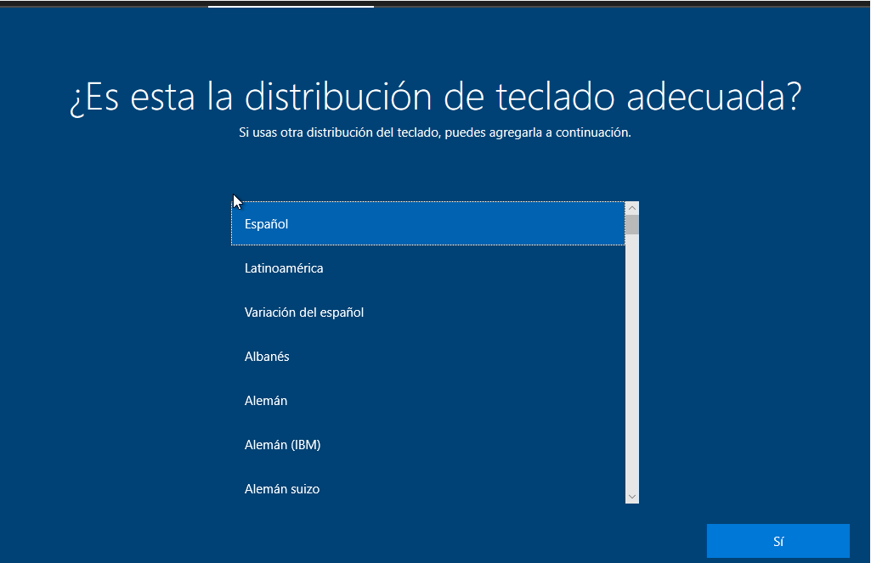

Ilustración 18: Distribución del teclado.

Si queremos agregar una segunda distribución de teclado, pero normalmente no es algo común tener una doble distribución del teclado.

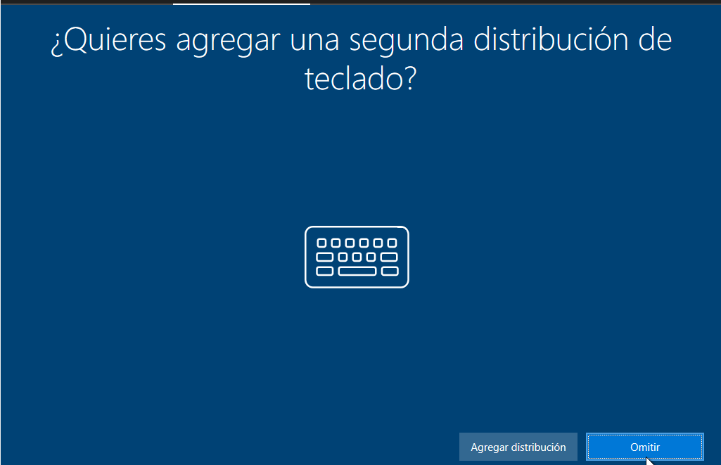

Ilustración 19: Distribución del teclado.

Como anteriormente elegimos el Windows 10 pro, nos comenta si queremos configurarlo para uso personal o para una organización, en nuestro caso por ahora usaremos la primera opción.

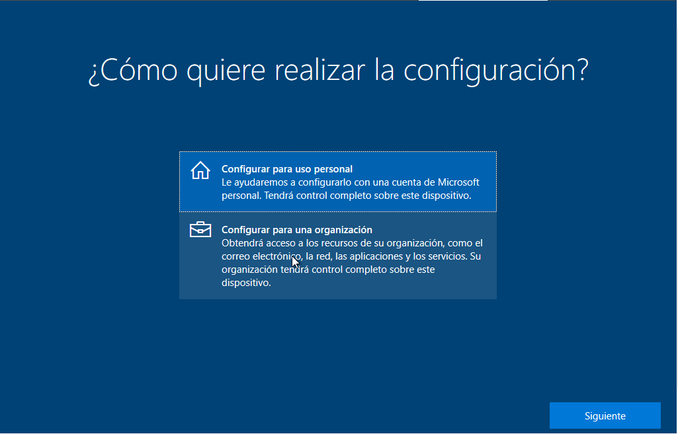

Ilustración 20: configuración de su uso.

Ahora podemos crear una cuenta con un correo o sin conexión que en nuestro caso es la segunda opción y así no tenemos que agregar nuestro correo electrónico.

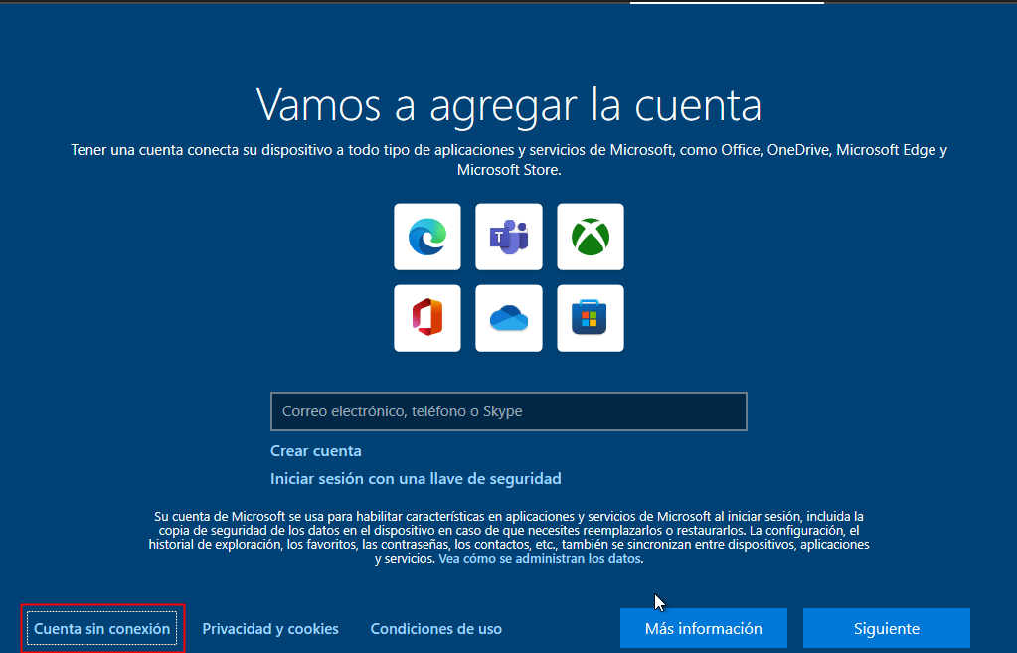

Ilustración 21: elegir cuenta.

Windows nos insiste en que necesitamos iniciar sesión, pero nosotros le daremos a experiencia limitada.

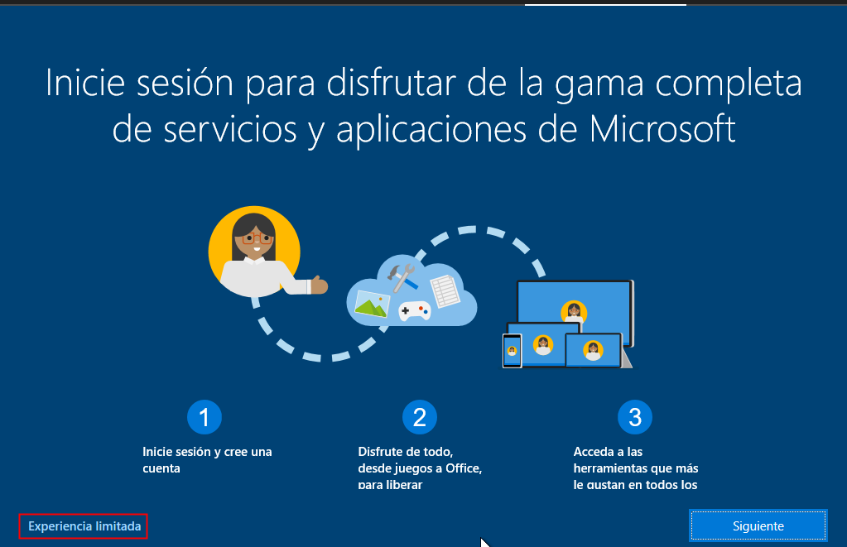

Ilustración 22: inicio de sesión.

Ahora pondremos el nombre del usuario que vamos a usar.

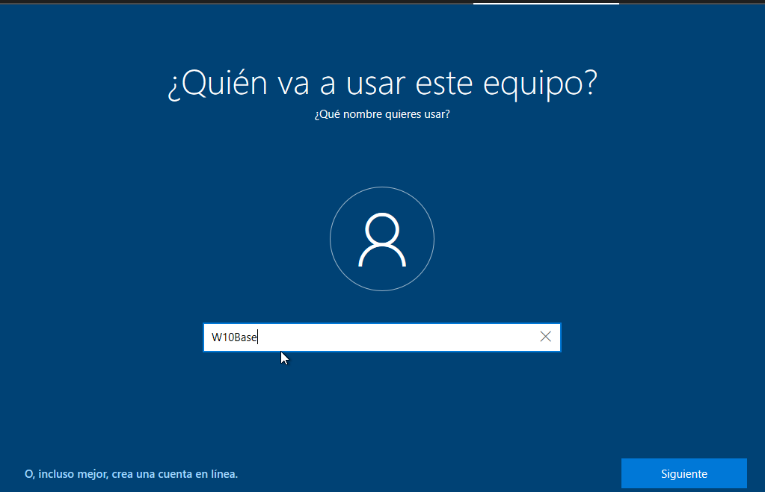

Ilustración 23: Creación del usuario.

Ahora crearemos una contraseña para el usuario que hemos creado anteriormente.

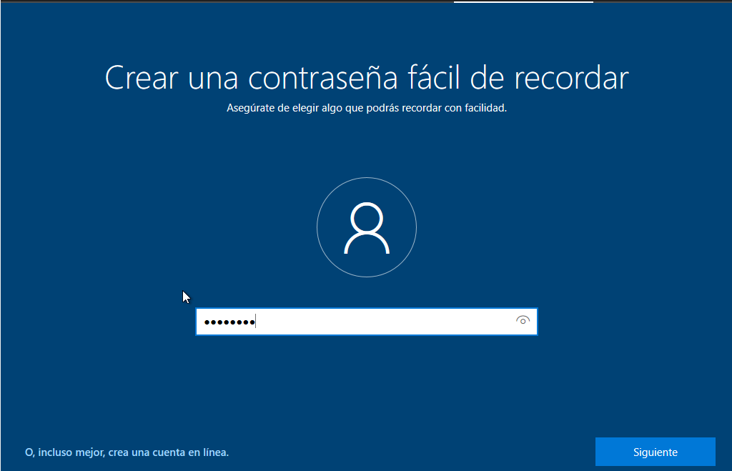

Ilustración 24: Contraseña del usuario.

Ahora escribiremos la contraseña que hemos decidido anteriormente.

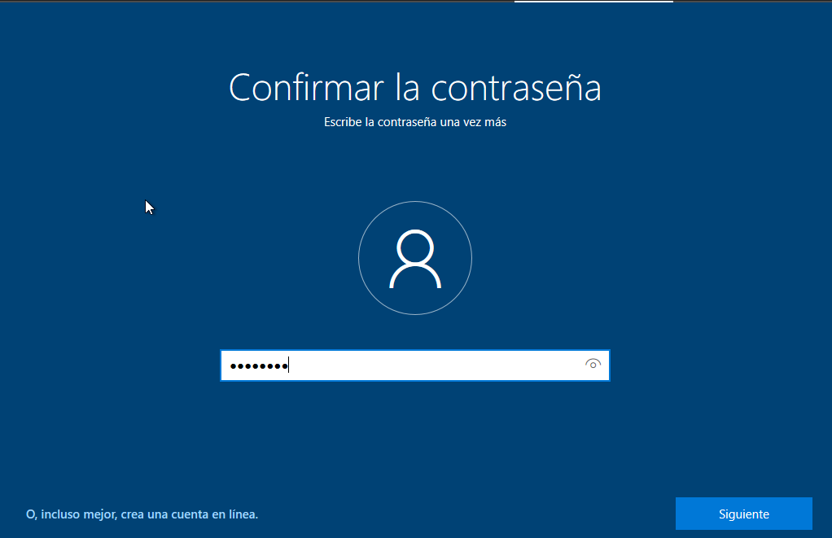

Ilustración 25: Confirmar la contraseña.

Ahora nos pide unas preguntas de seguridad, podemos escribir las preguntas correctamente, pero para esta prueba lo que pongamos también nos sirve.

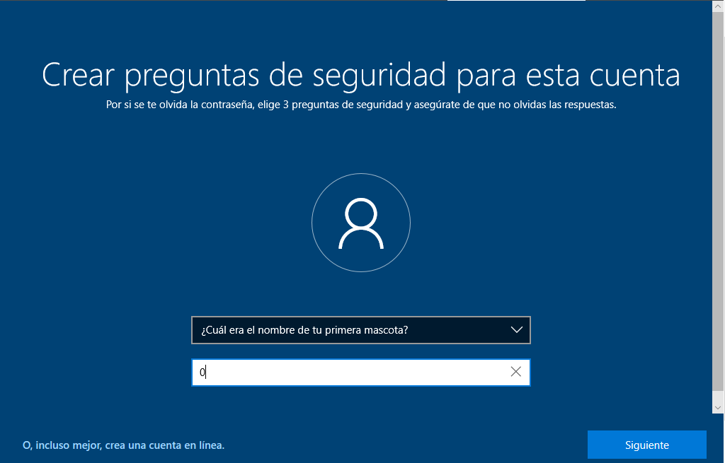

Ilustración 26: Primera pregunta de seguridad.

Ahora tenemos que elegir otra pregunta de seguridad.

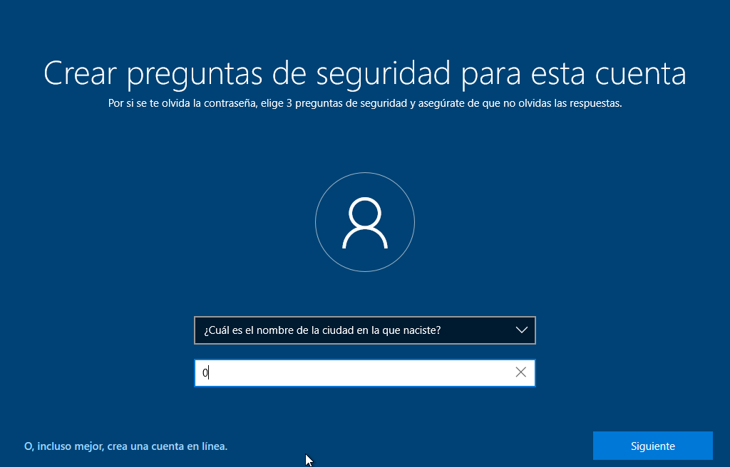

Ilustración 27: Segunda pregunta de seguridad.

Ahora tendremos que elegir la tercera pregunta de seguridad.

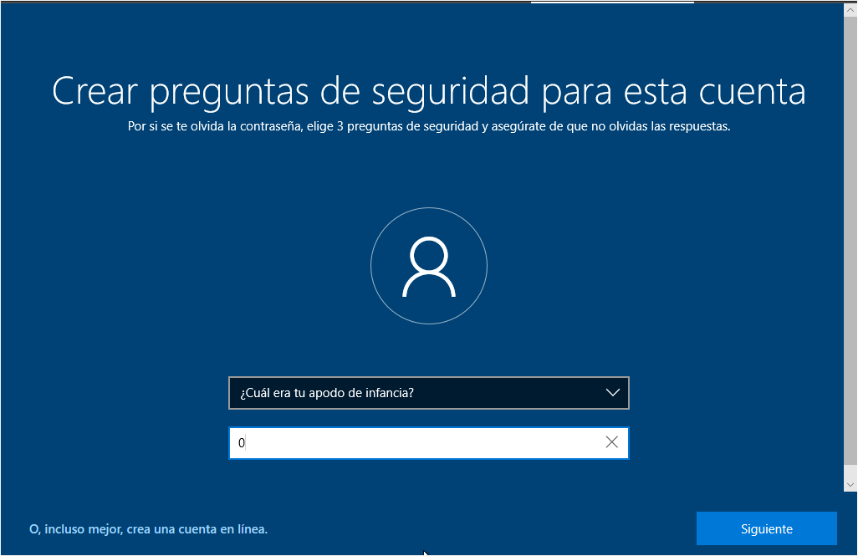

Ilustración 28: Tercera pregunta de seguridad.

Tendremos que indicarle que no usen nuestra ubicación, para así tener una mayor seguridad.

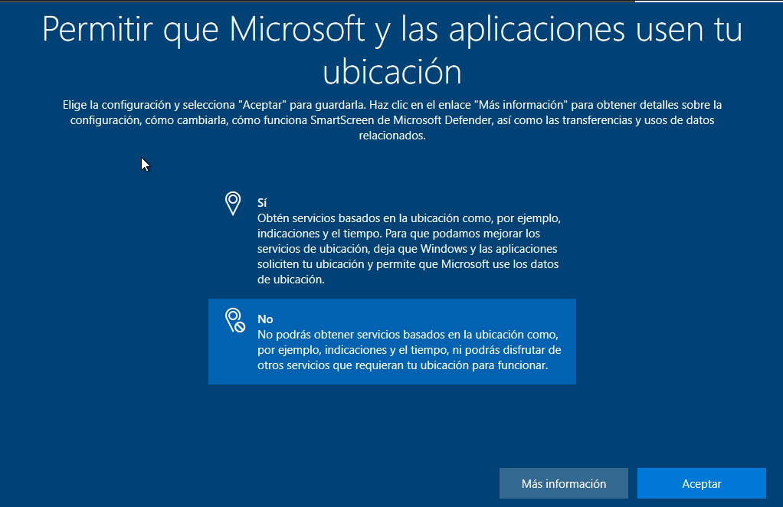

Ilustración 29: Ubicación.

Ahora indicamos si queremos encontrar el dispositivo, si es una virtualización de Windows tiene poco sentido.

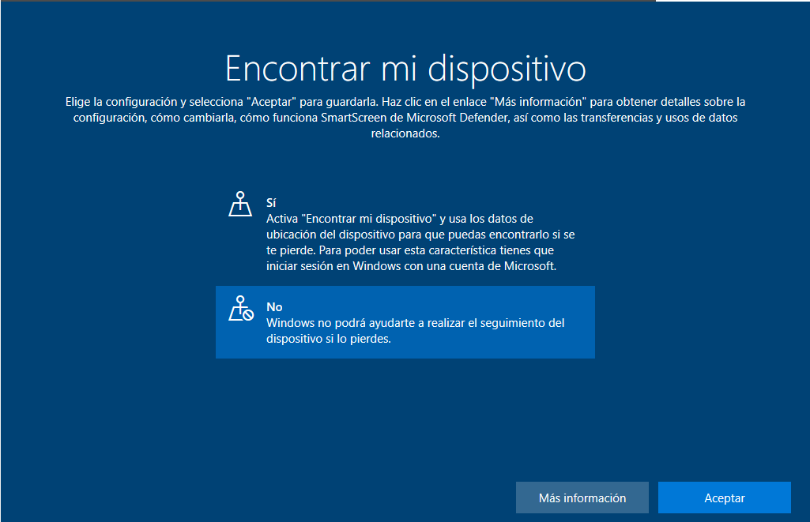

Ilustración 30: Encontrar mi dispositivo.

Para mejorar Windows nos pide si queremos enviar datos de diagnóstico.

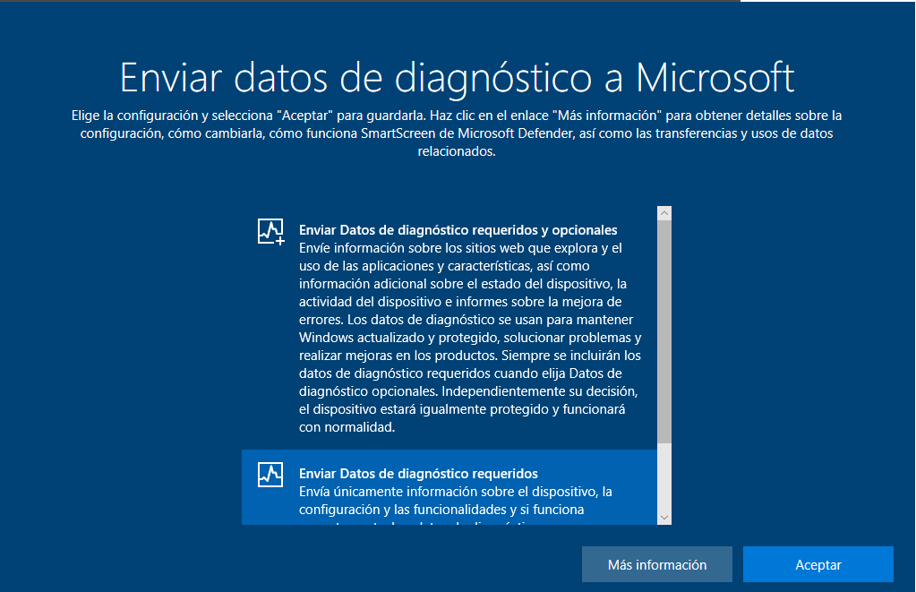

Ilustración 31: Datos de diagnóstico.

Nos pedirá enviar datos para mejorar el reconocimiento del lenguaje.

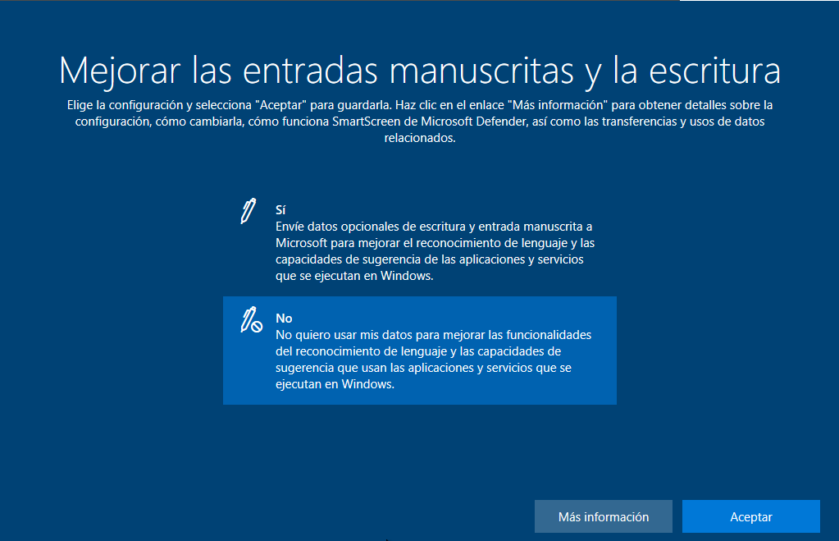

Ilustración 32: Mejorar rendimiento del lenguaje.

Nos pedirá si queremos anuncios o sugerencias personalizadas.

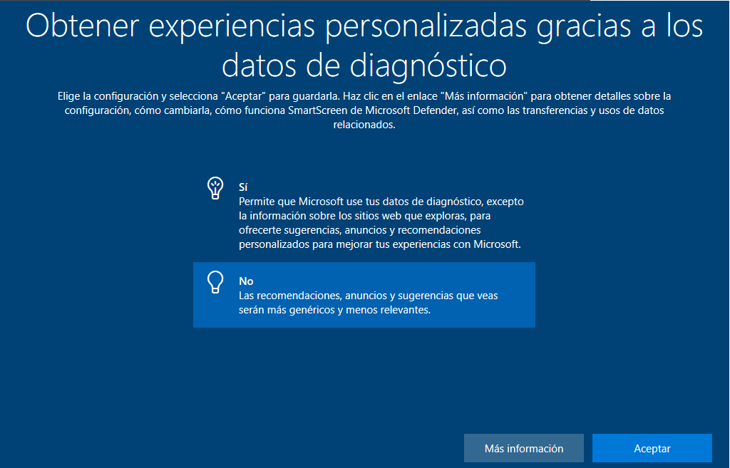

Ilustración 33: Anuncios y sugerencias.

Ahora indicaremos si queremos permitir que las aplicaciones usen un identificador en base a lo que vas buscando por internet.

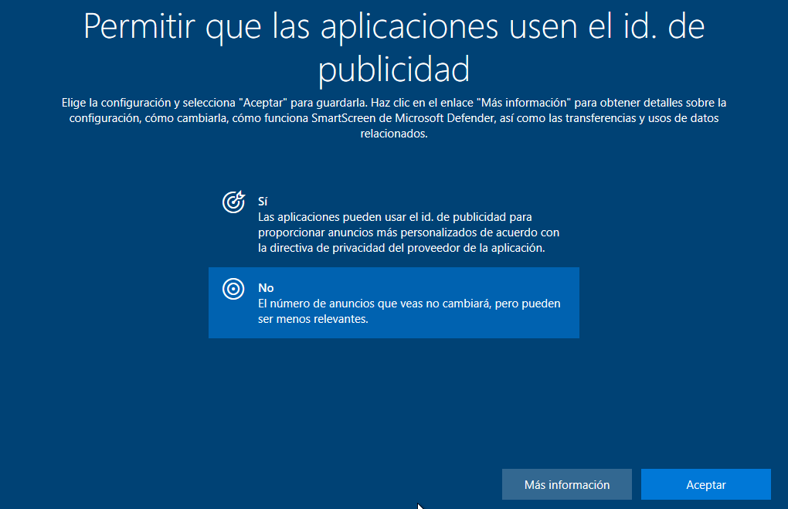

Ilustración 34: Uso de anuncios con ID.

Nos pedirá si queremos Windows con otras sugerencias, anuncios, aplicaciones o también a que vas a usar el sistema operativo, en mi caso le daremos a omitir.

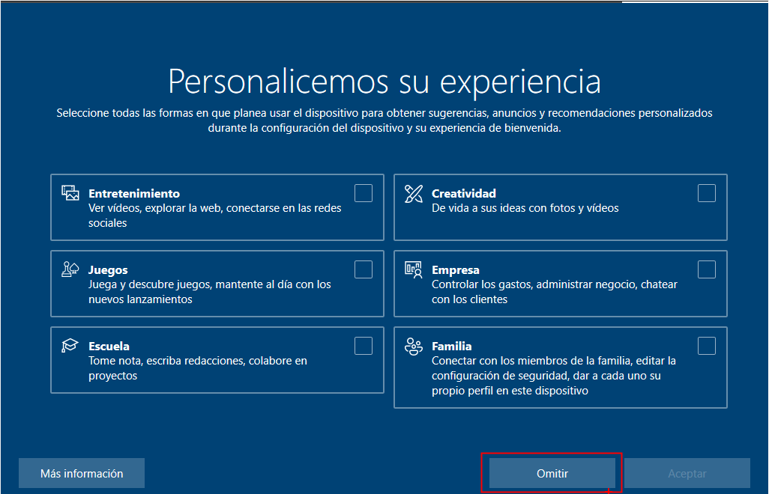

Ilustración 35: Personalizar la experiencia.

En este paso nos comenta que si queremos que Cortana este con nosotros y aceptar todo lo que anteriormente hemos dicho que no.

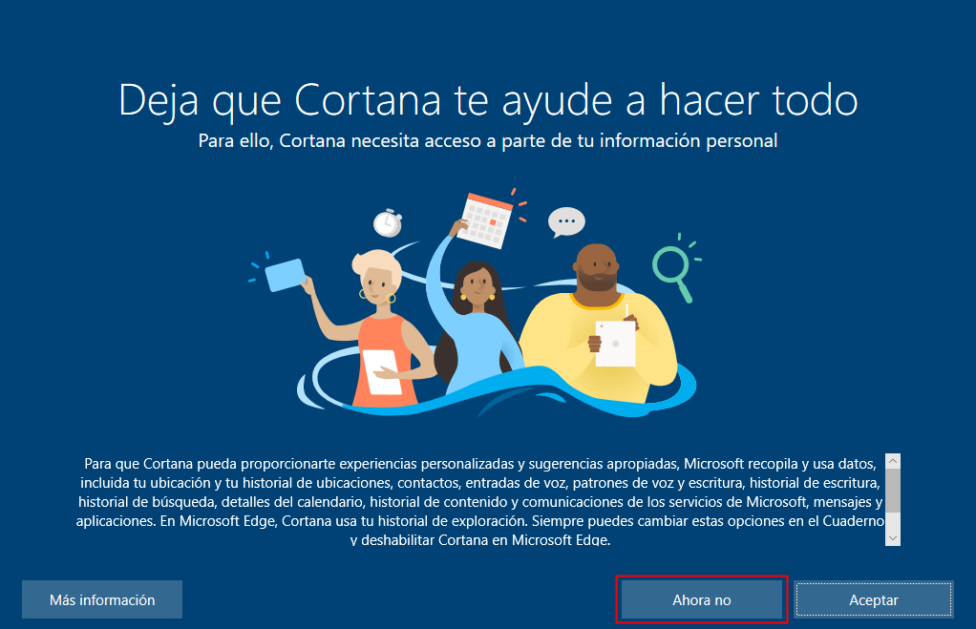

Ilustración 36: Cortana.

Nos saldrá la típica pantalla de espera y luego veremos el escritorio de Windows.

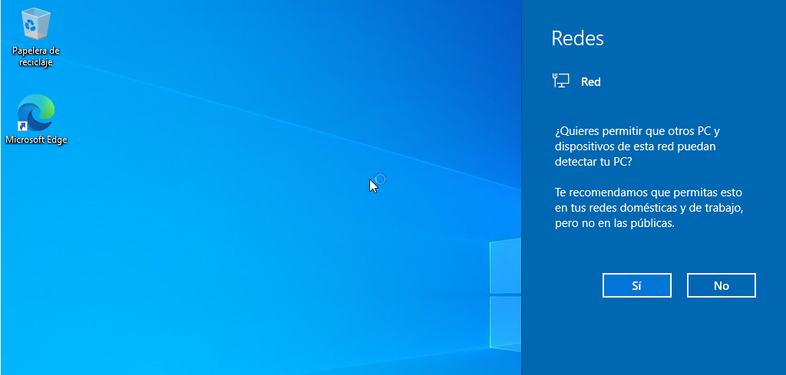

Ilustración 37: Windows instalado y configurado.

Ahora nos sale una pestaña por si queremos que se comuniquen las maquinas entre sí, le indicaremos que si, por si queremos compartir archivos mediante maquinas si tenemos una carpeta compartida entre ellas.

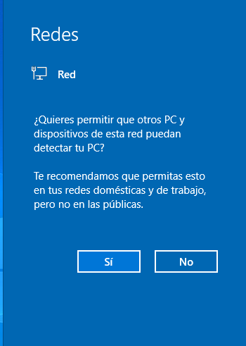

Ilustración 38: Detectar dispositivos.

# Guest Additions

Para que nos funcione mejor el ratón o también queremos usar las carpetas compartidas tendremos que instalar las Guest Additions, y para ello nos iremos a Dispositivos y luego a instalar el CD de las Guest Additions como se muestra a continuación.

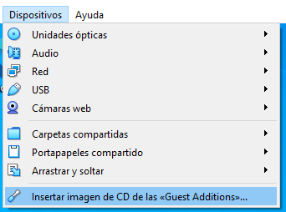

Ilustración 39: Insertar CD Guest Additions.

Luego abriremos el explorador de archivo, nos vamos a “Este equipo” y luego a la unidad de CD que encontraremos el icono de VirtualBox.

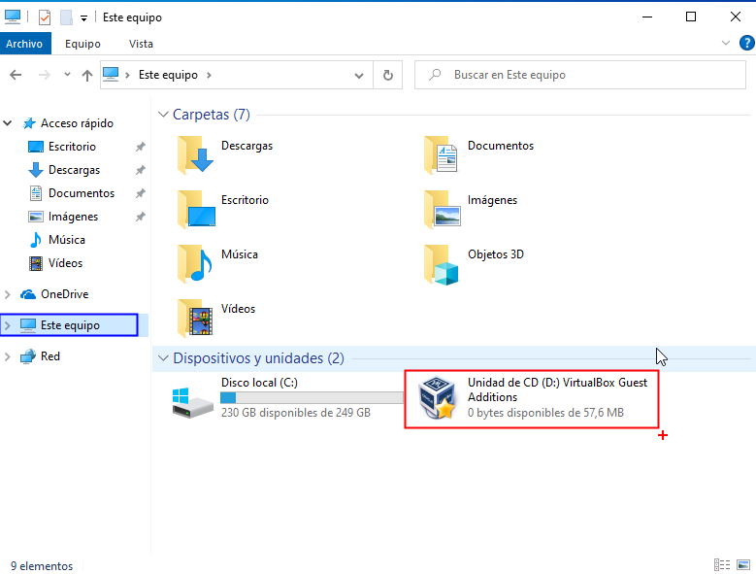

Ilustración 40: Explorador de Windows.

Elegiremos la primera opción por que no sabemos a menos por ahora que versión es Windows (64 bits o 32 bits).

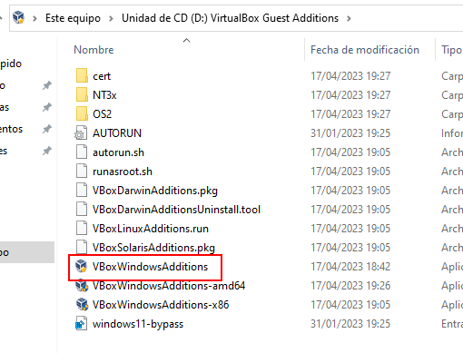

Ilustración 41: Guest Additions.

Como vamos a tener que instalar una aplicación nueva nos dirá si queremos permitir o no.

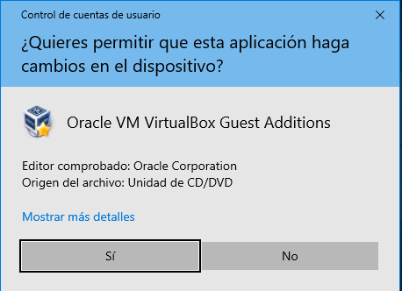

Ilustración 42: Permitir que la aplicación haga cambios.

Iniciamos el asistente.

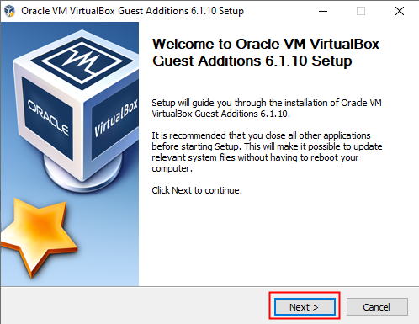

Ilustración 43: Iniciar el asistente.

Tendremos que elegir en que ruta vamos a instalarlo.

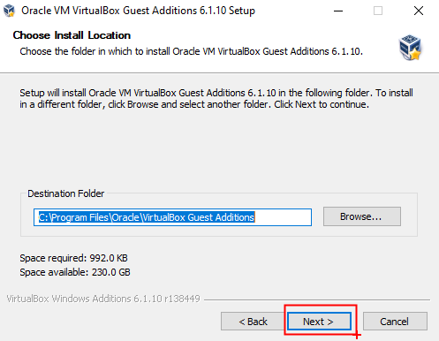

Ilustración 44: Ruta de instalación.

Elegiremos los componentes a instalar, en mi caso lo dejamos como esta ya que nos vienen ya activadas las opciones.

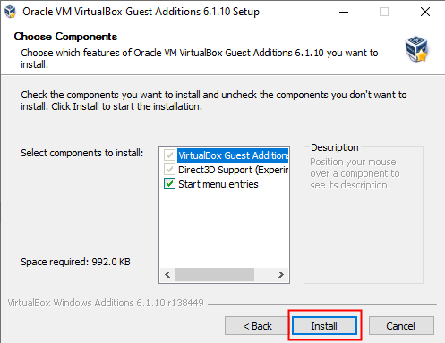

Ilustración 45: elegir componentes a instalar.

Nos pedirá de instalar el software para los USB le daremos a instalar.

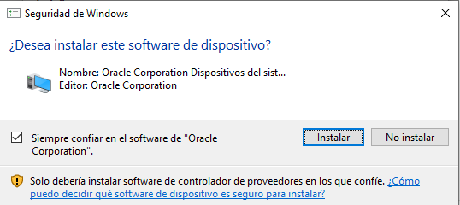

Ilustración 46: Instalar software USB.

Instalamos.

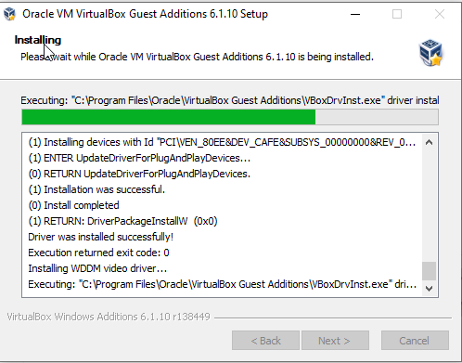

Ilustración 47: Instalar las Guest Additions.

Reiniciamos la máquina para que se apliquen los cambios.

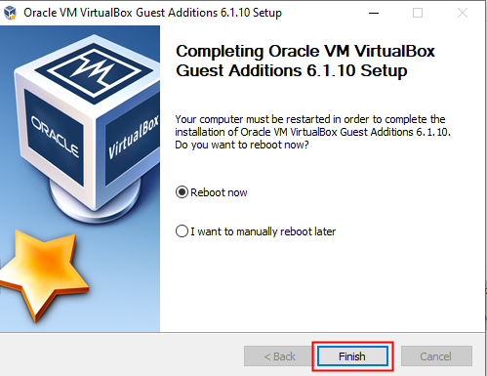

Ilustración 48: Reiniciar la máquina.

# Sysprep

Ahora lo que haremos será tener las maquinas listas para por si tenemos una clonación no tener el mismo SID y puede llegar a tener fallos.

Antes debemos irnos a la barra de búsqueda y escribiremos CMD.

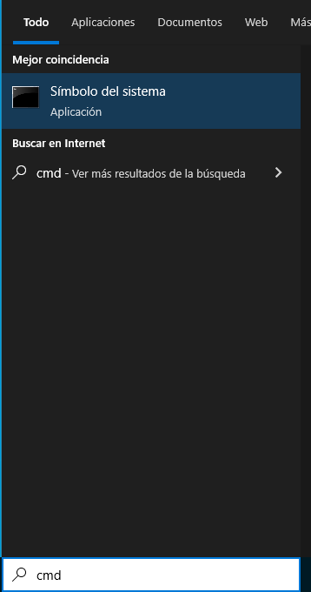

Ilustración 49: CMD.

Luego escribiremos el comando “whoami /user” para ver el SID, ya que si hacemos lo que vamos a hacer a continuación tendremos el mismo SID en las dos máquinas.

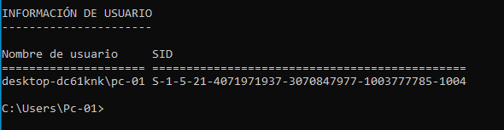

Ilustración 50: SID W10BASE.

Ahora nos iremos al explorador de archivos, luego Este equipo luego al disco local (C:)

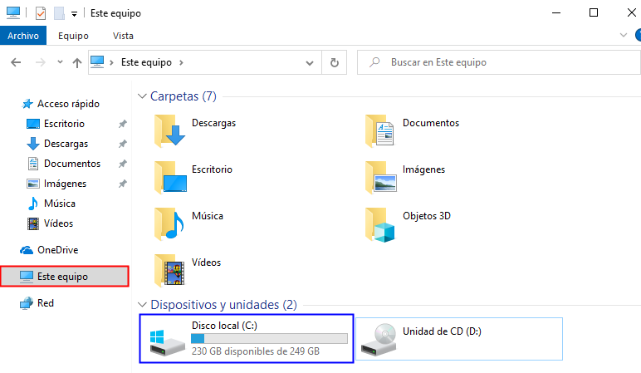

Ilustración 51: Explorador de archivos.

Luego nos iremos a Windows.

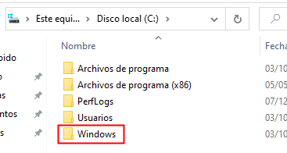

Ilustración 52: Buscar Sysprep.

Luego buscaremos la carpeta System32, está un poco complicada de buscar ya que hay muchas carpetas.

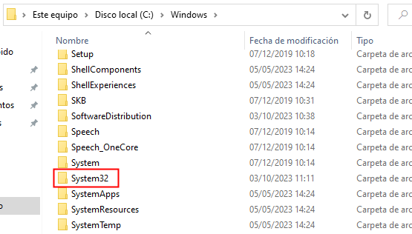

Ilustración 53: System32.

Luego buscaremos dentro de System32 la carpeta Sysprep.

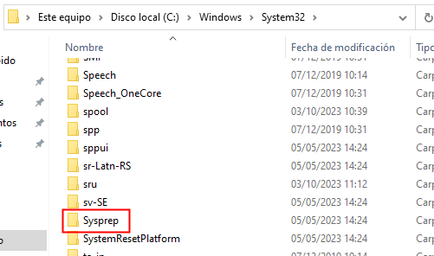

Ilustración 54: Carpeta Sysprep.

Una vez dentro veremos el ejecutable Sysprep, y le ejecutamos.

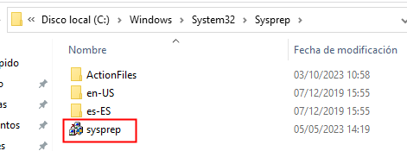

Ilustración 55: Ejecutable Sysprep.

Una vez abierto Sysprep le daremos a “Generalizar” y luego a apagar.

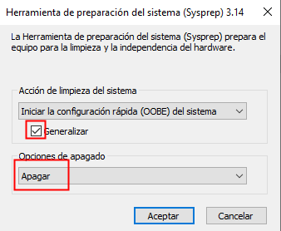

Ilustración 56: Configuración Sysprep.

Ahora dejaremos que Sysprep haga su trabajo.

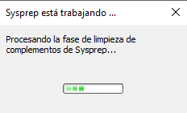

Ilustración 57: Sysprep.

Se nos apagara la maquina y procederemos a crear una instantánea.

Ahora podemos poner las maquinas en adaptador puente para que se comuniquen con nuestros equipos que hay en la red (ordenadores, impresoras, móviles…), o podemos ponerlo en red nat, en mi caso la versión 7 de VirtualBox es diferente a la versión 6.

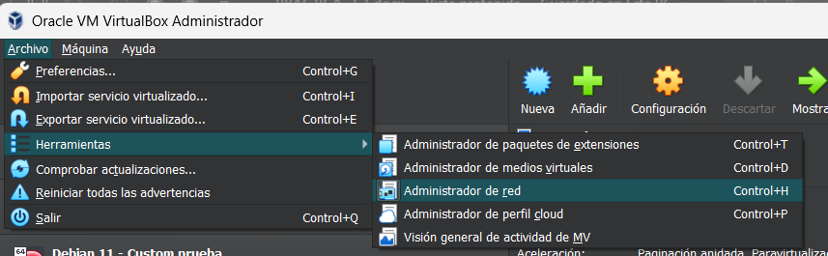

Ilustración 58: Administrador de red nat.

Le daremos a crear.

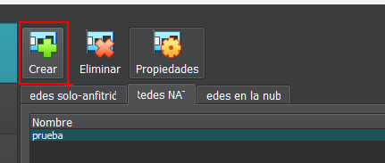

Ilustración 59: Crear red nat.

Nos saldrá una dirección ip podemos cambiarla o no.

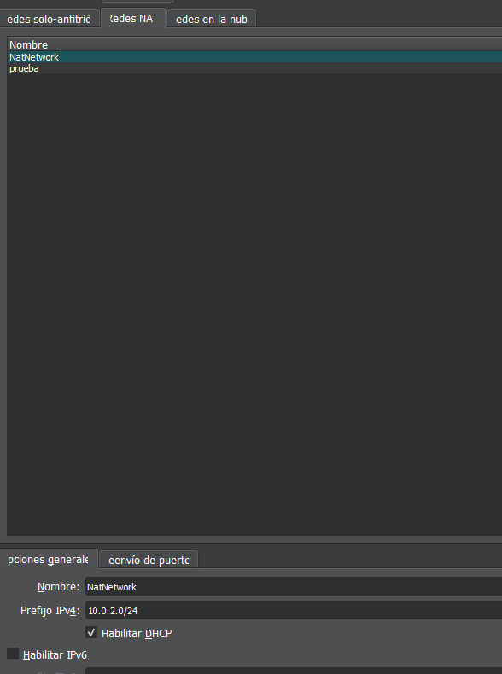

Ilustración 60: Red nat creada.

Ahora en la máquina virtual cambiaremos la configuración de red por la red nat que acabamos de crear.

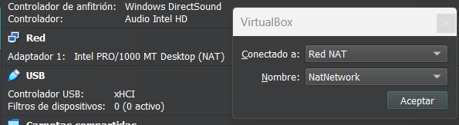

Ilustración 61: Conectamos red nat.

# instantánea

una vez apagada la maquina nos iremos a instantáneas, como se muestra en la siguiente captura.

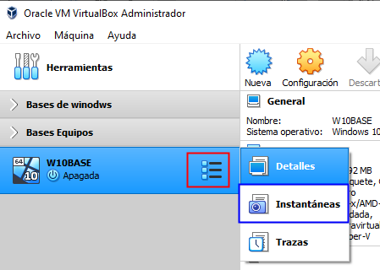

Ilustración 62: Crear instantánea.

Luego le daremos a tomar como indica en la siguiente captura.

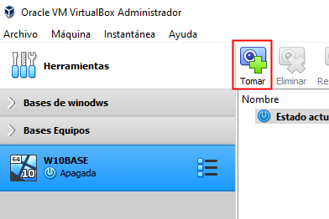

Ilustración 63: Tomar instantánea.

Pondremos el nombre de la instantánea y una pequeña descripción.

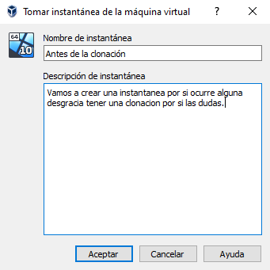

Ilustración 64: nombre y descripción.

Si le damos a propiedades veremos el nombre y la descripción de la instantánea.

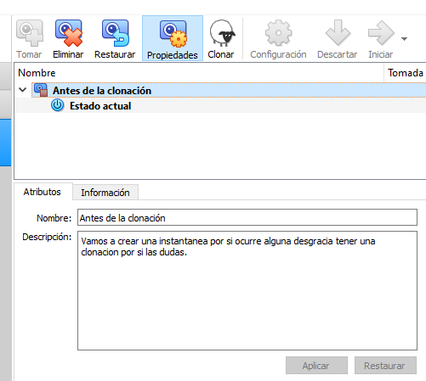

Ilustración 65: instantánea creada.

# Clonación

Después de la instantánea le daremos a clonar, con botón derecho del ratón le daremos a clonar.

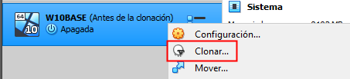

Ilustración 66: Empezar con la clonación.

Pondremos el nombre que queramos y luego también y daremos a generar nuevas direcciones MAC para que no tengamos conflicto en la red.

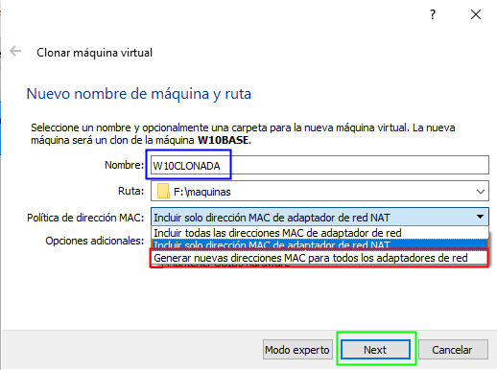

Ilustración 67: Nombre clonación.

Elegiremos clonación enlazada para que tarde menos ya que no vamos a crear una clonación completa y tener más espacio en el disco duro.

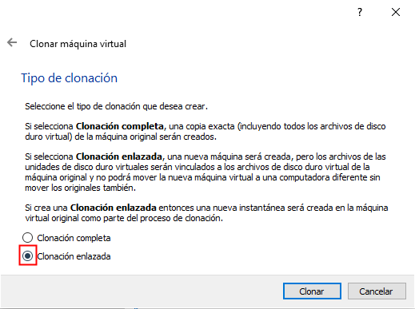

Ilustración 68: Tipo de clonación.

Vemos que tenemos 2 máquinas, la base y la clonada que están en clonación enlazada.

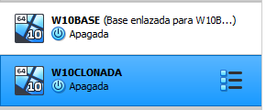

Ilustración 69: Maquinas listas para encender.

# SID

Tendremos que hacer los mismos pasos de crear una nueva cuenta de usuario, contraseña… y una vez en el escritorio de Windows miraremos si el SID ha cambiado.



Ilustración 70: SID primera máquina.

Lo vamos a hacer en la segunda maquina y vemos que el nombre de la maquina ha cambiado y aun siendo el mismo nombre de usuario el SID ha cambiado.

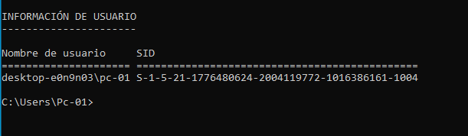

Ilustración 71: SID segunda máquina.